CrazyKTV
操作說明
Tennis
2010/9/28
目錄

- CRAZYKTV 軟體安裝及快速操作說明.

1.1系統硬體架構.
1.2系統說明.
1.3系統特色.
1.4 系統檔案.
1.5 主要檔案
1.6 系統安裝
1.7加歌範例.
- CRAZYKTV主程式操作說明.
2.1功能區說明(主頁)
2.1.1系統之設定區
2.1.2點歌之主功能鍵:
. B.1:[歌星]:按歌星鍵找歌,顯示如圖:S2-02
B.2:[搜尋]:按搜尋鍵找歌,顯示如圖:S2-04
2.1.3 [待播清單]操作說明:

……. 其餘圖:S2-01區功能鍵使用者可自行操作

- CRAZYKTV 加歌操作說明.
3.1 GodLiu SongMng.exe 操作說明.
- CRAZYKTV主程式畫面佈景變更.
4.1
- CrazyKTV播放程式執行

CrazyKTV 操作說明
1.1系統硬體假構:
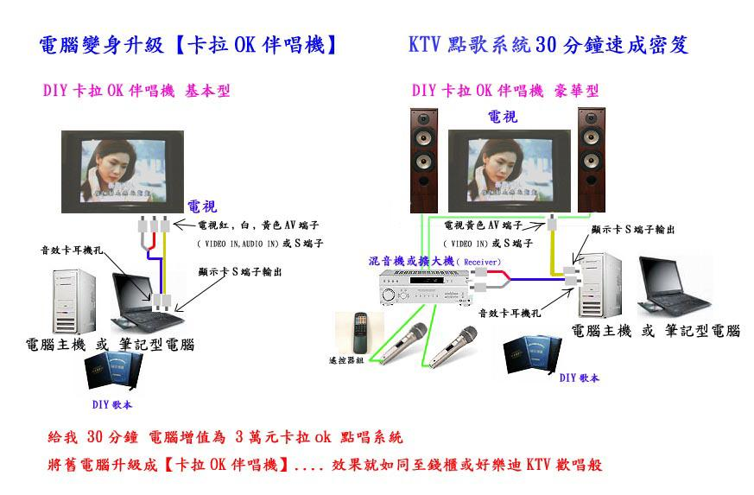
1.2系統說明: CrazyKTV為一免費電腦點歌系統中，唯一可播放多音軌；唯一可以不使用鍵盤就可完全操作；唯一選單階層在同一畫面中，最快速讓你找到你要的歌曲，只需選取兩次；擁有最智慧的搜尋,及最人性化之操作介面。
1.3系統特色:
1.可播放多音軌檔案及多媒體檔(.MPG .MPEG .DAT .AVI .RMVB .RM .VOB .MP4 .MP3 .MOV .MKV )
2.可以不使用鍵盤就可完全操作.
3.選單階層在同一畫面中.
4.擁有最智慧的搜尋,及最人性化之操作介面,找歌最快速.
5.背景、按鈕、字型可隨意喜好設定.
6.歌曲排序有字數,筆劃新舊.
7.跑馬燈功能.
8.可使用觸控營幕,
9.可使用單營目或雙螢幕(前台-播放螢幕 及 後台-點歌控制螢幕)分離.
10.多重我的最愛歌曲設定匯入.
11.可自動調整螢幕解析度,適合各種寬螢幕.
12.可自動統計點播排行,並從中再點播.
13.搜尋最豐富(注音輸入、英數輸入、五十音輸入、濁音、半濁音、柪音輸入、鍵盤輸入)
14.聲軌有伴唱、人聲、立體.
15.有二組可自行設定之遙控器.
16.可自行設定音效(擴大器音量、3D音量、重低音音量、等化器)
17.可音量及聲道修正.
18.即時點播進度顯示.
19.待播清單操作最方便.
20.新舊歌曲分辨最簡易.
21.可利用GodLiu SongMng.exe加歌程式,操作簡易功能強大.
22. GodLiu SongMng.exe:加歌時自動分類匯入.
23. GodLiu SongMng.exe:可列印歌本.
24. GodLiu SongMng.exe:統計各類型歌曲數.
25. GodLiu SongMng.exe:加歌時重覆歌曲自動略過或可指定覆蓋.
26.安裝簡易.
1.4系統檔案:
NewCrazyKTV\目錄下之各目錄: .
NewCrazyKTV \BackGround :存放CrazyKTV系統之背景及按鈕圖檔
NewCrazyKTV \Codec :存放CrazyKTV系統多媒體庫存函數
NewCrazyKTV \DOC_KTV :說明檔
NewCrazyKTV \Record :存放使用者於執行CrazyKTV系統所產生之錄音檔.
NewCrazyKTV \video :存放使用者自行設定之背景影片檔
1.5主要檔案:
- NewCrazyKTV \CRAZYKTV.exe :KTV播放主程式.
- NewCrazyKTV \GodLiu SongMng.exe :加歌程式
- NewCrazyKTV \CrazyKTVAutoUpdate.exe :主程式更新(可自動上網更新程式 )
- NewCrazyKTV \ CrazySong.mdb : KTV播放系統資料庫
- NewCrazyKTV \CRAZYKTVx.exe :KTV系統整合程式.

例: NewCrazyKTV.rar 安裝(NewCrazyKTV.rar檔案可至http://www.crazyktv.cz.cc下載並下載CrazyKTVAutoUpdate.exe
1.6系統安裝:
- 硬碟空間愈大愈好,假設D:
- 將NewCrazyKTV.rar 檔案 拷入D:\
- 將NewCrazyKTV.rar 檔案解壓縮 後產生D:\NewCrazyKTV \ NewCrazyKTV \
安裝步驟:
- 安裝本系統前:
- 應確認作業系統中是否有FrameWork,若沒有請自行至Microssoft網站免費下載 v3.5及v4.0安裝.
- 執行補完計畫unicodeaton_250.exe以增加PC中文字,避免漏字
- 安裝:
a.執行本目錄中CRAZYKTVx.exe 中之解碼器一次(解譯媒體檔案格式).
b.執行本目錄中CRAZYKTVx.exe 中之加歌一次,設定資料檔位置(參考如下 S2-02).
c.執行本目錄中CRAZYKTVx.exe 中之自動更新一次(日後可隨時更新)
3. 加歌:參考1.7加歌範例

圖:S1-00
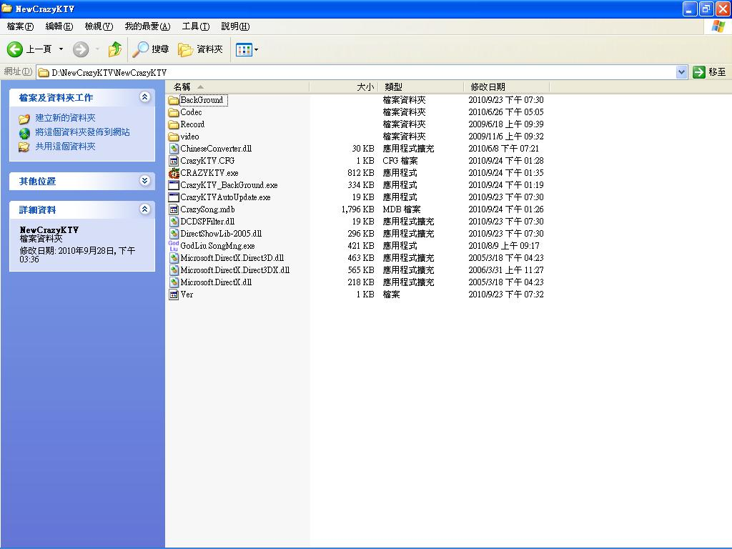
- 於D:\NewCrazyKTV \ 開一空目錄(DATA_KTV) D:\NewCrazyKTV\ data_ktv\讓系統存放歌曲.
- 再開一新歌暫存目錄 (TEMP) D:\NewCrazyKTV\ temp\讓系統存放新歌曲用.
圖:S1-01
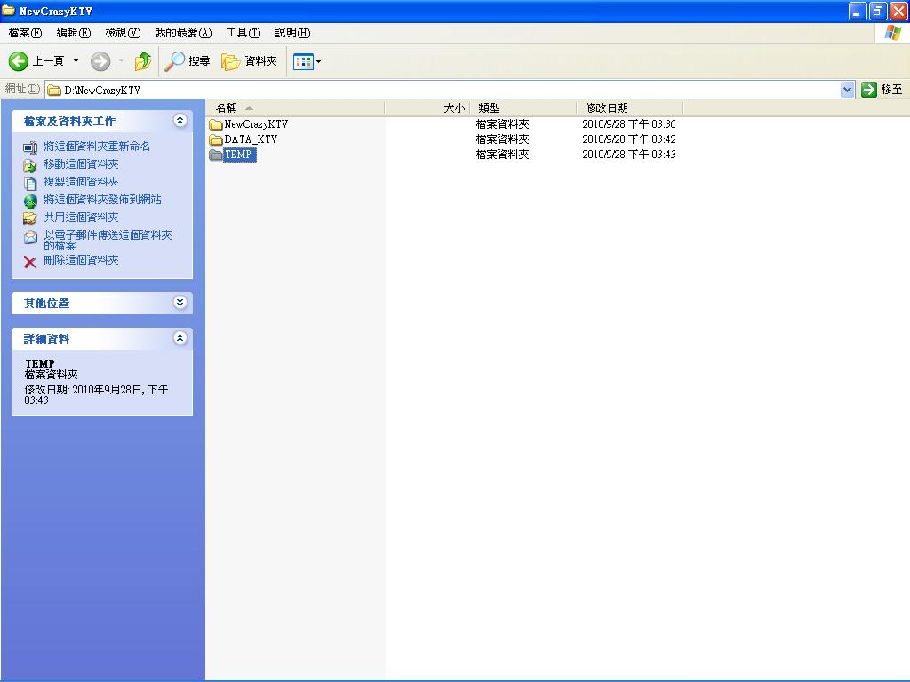
- 執行加歌程式D:\NewCrazyKTV\NewCrazyKTV \GodLiu SongMng.exe 如圖:S1-02
圖:S1-02
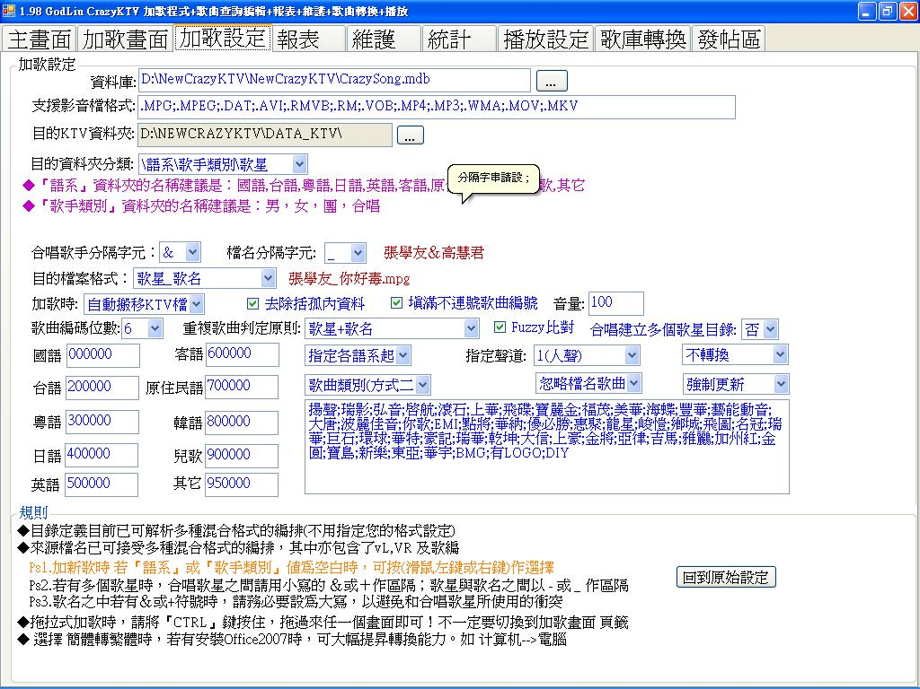
步驟A:
切換至 頁簽如圖S1-02
A.1:於依S1-02畫面設定各欄位.
:記的變更.
步驟B:
切換至 頁簽如圖S03
圖:S03
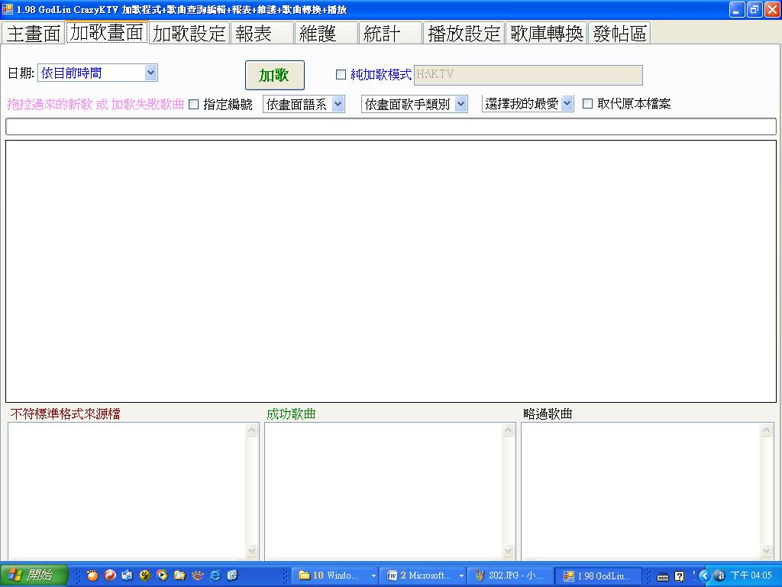
步驟C:準備歌曲

1.7 加歌範例:
例:翁立友的台語歌曲 不能講的密秘.DAT ..… 要加歌,
Step1:將檔案不能講的密秘.DAT放入D:\NewCrazyKTV\ temp中,並將歌曲更名為 翁立友_不能講的密秘_台語.DAT …
Step2:將該檔案(或整批)拖曳入圖:S1-03所示加歌區.
圖:S1-04
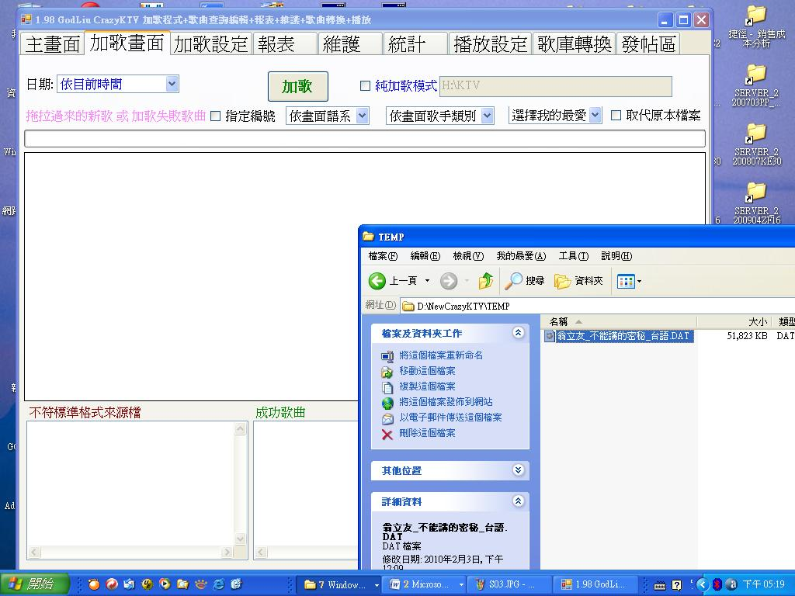
結果:圖:S1-05
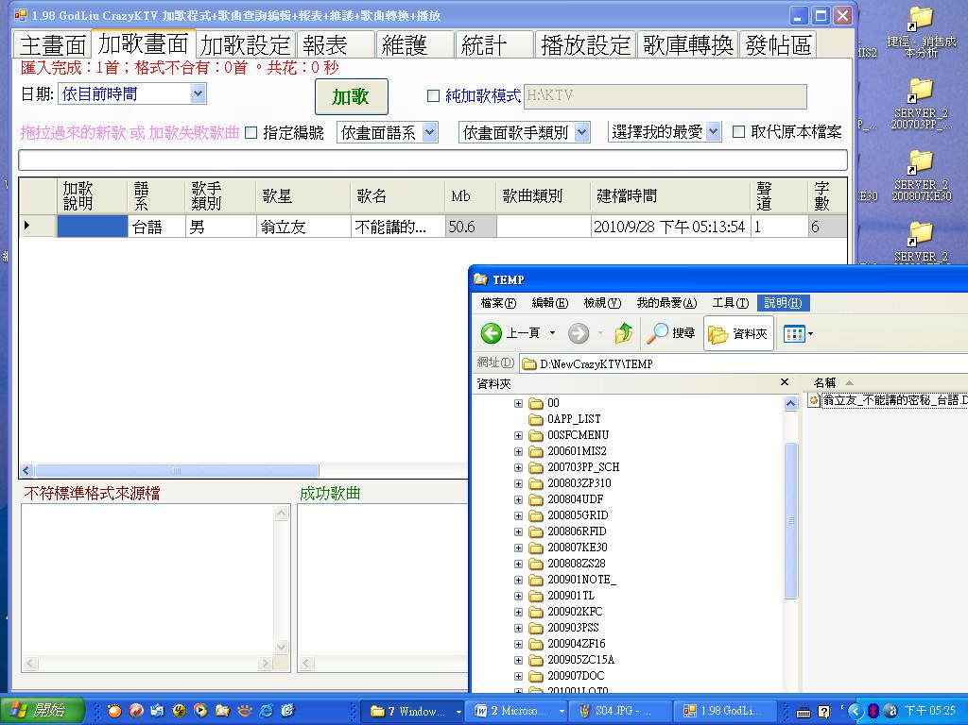
註:因為於原始檔案中有預先更名加歌手(翁立友_)及(台語_),否則要於S1-05語系及歌星欄補齊.
Step3:於圖S1-05所示 按 按鈕即可如圖:S1-06.
圖:S1-06
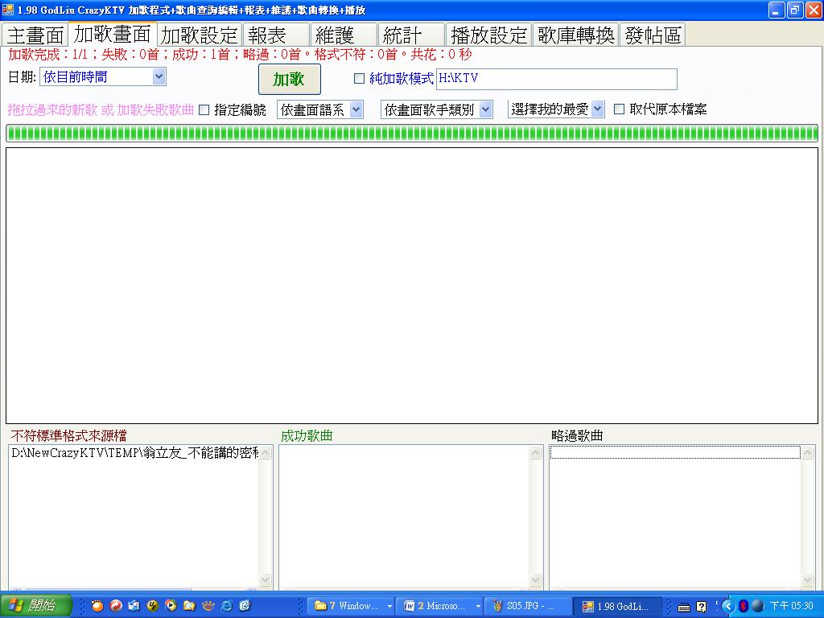
恭喜!!加歌成功…
步驟D:檢視剛加入的歌曲
Step1: 切換至 頁簽如圖S1-07
圖:S1-07
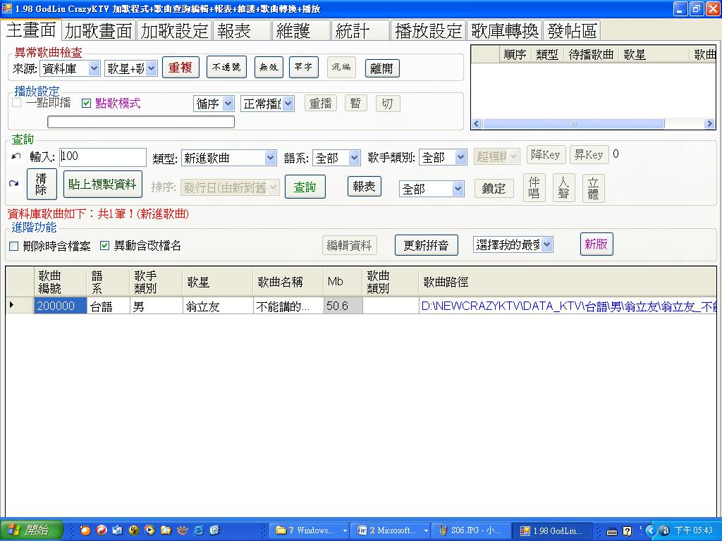
Step2:於S1-07點歌模式 V.
Step3:點選畫面下半部歌曲即可播放測試..
步驟E:點視窗x 結束加歌程式.
步驟F:執行KTV主程式
Step1: 執行加歌程式D:\NewCrazyKTV\NewCrazyKTV \CrazyKtv.exe 如圖:S1-08
PS:主程式載入時時間稍久,請耐心等候.
Step2:依S1-08畫面按鈕操作.

圖:S1-08
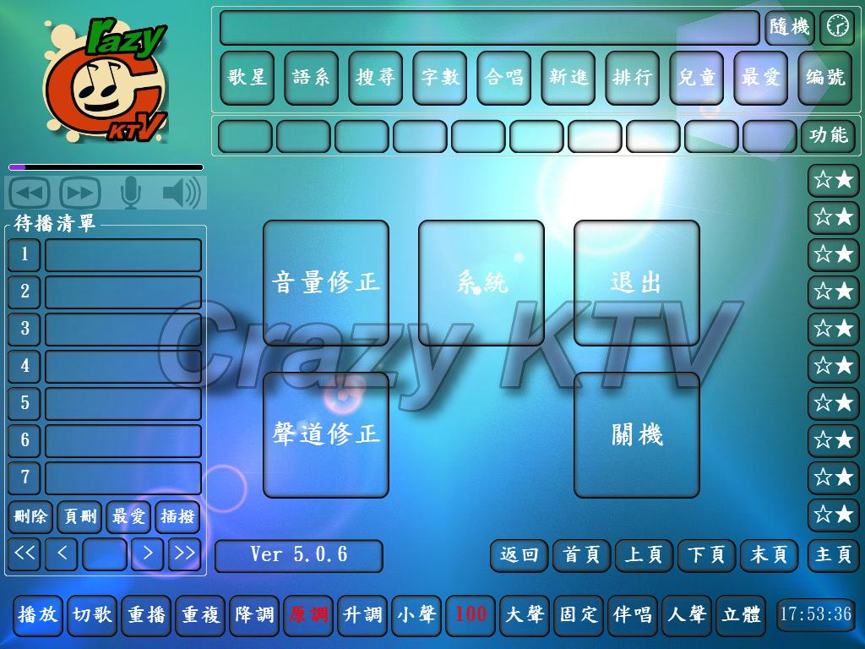

功能區域說明:

- 即時跑馬燈:
功能:可即時顯示正在播放歌曲資訊.
- 點歌之主功能鍵:
功能:依各人喜好選取功能,按鍵後,C區各鍵顯示功能.
- 點歌之次功能鍵:
功能:依B區主功鍵顯示功能
- 系統功能區:
功能:設定系統功能.
- 隨機播放歌曲
- 功能: 可讓(G.待播清單區) 無點歌曲時隨機播放歌曲;按一次 隨機會變顏色,以示功能狀態.
- 待歌清單區
功能:使用者選取的歌曲待播清單,系統依續播放,並可作刪除、頁刪、加入最愛、插播.
- 歌曲播放功能區:
功能:使用於播放中歌曲功能(如按鍵功能所示)
- 頁次操作區:
功能:使用於B.主功能按鍵或C.次功能按鍵後於D.區顯示之資料做頁次操作,或回主頁.
- 歌曲字數區:
功能:歌曲字數選擇按鍵,系統會自動計算所選的歌曲字數.
- 時間顯示區:
功能:顯示目前時間,按一次切換程歌曲播放時間.
步驟G:結束KTV主程式: 按[主頁]→[退出] PS:按關機會將PC 電源關閉
第二章:CRAZYKTV主程式操作說明.
2.1圖S2-01區系統之設定區(主頁):
圖:S2-01
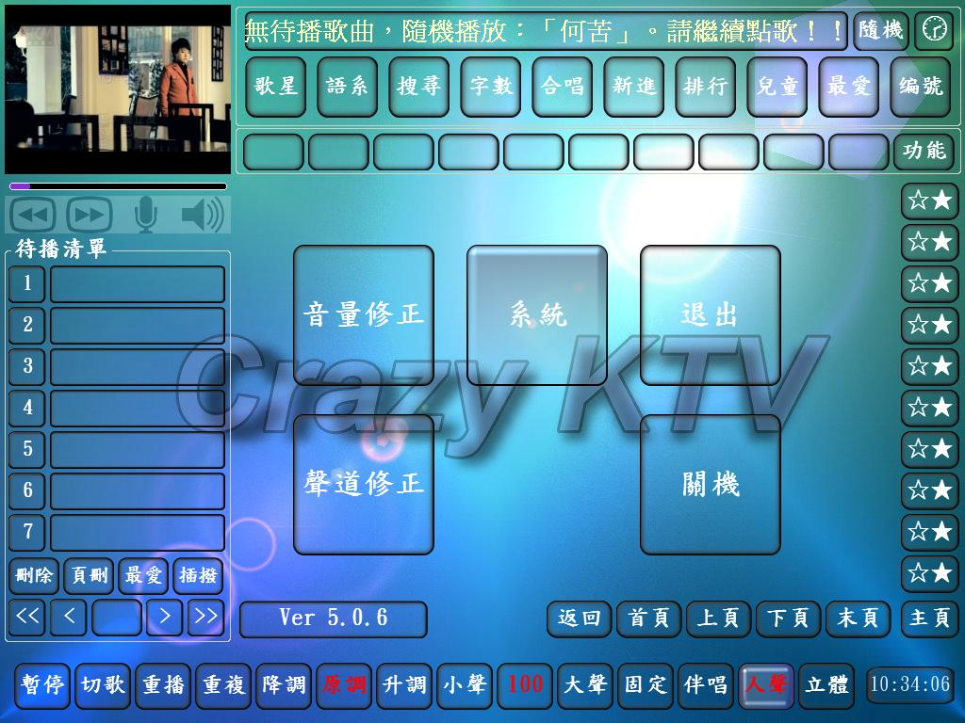
按系統 進入CrazyKTV系統設定(有需要時才設定),選擇各頁簽進行設定,並存檔
圖:S2-02
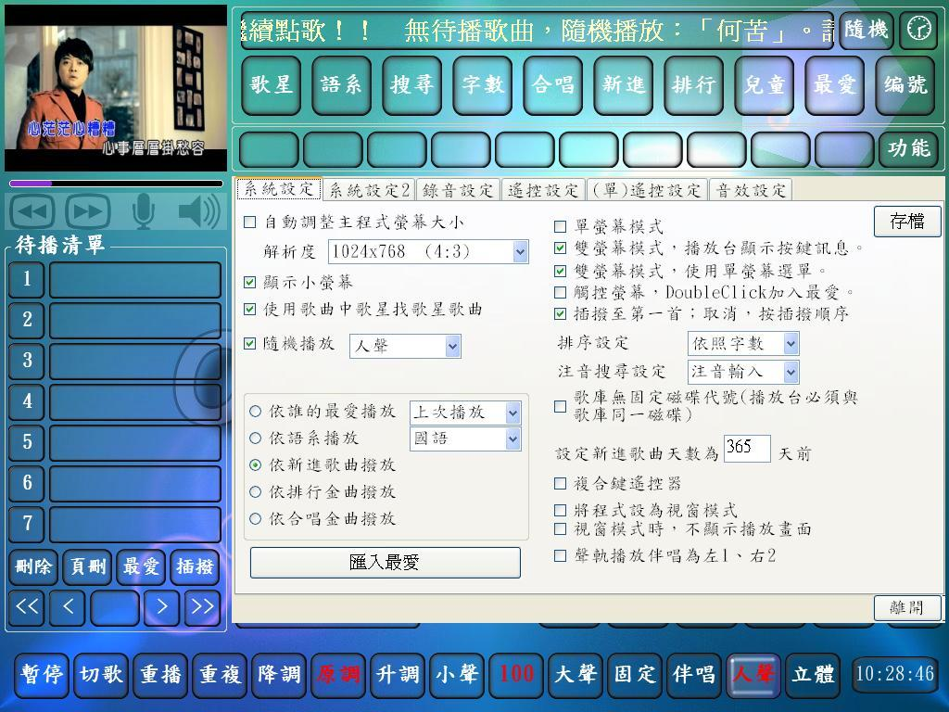
系統設定各頁功能:
- 系統設定:螢幕解析度、顯示小螢幕、找歌模式、隨機播放、匯入最愛、單雙螢幕顯示、觸控螢幕、排序設定、搜尋邏輯、新歌邏輯、左右聲道…
- 系統設定2:跑馬燈、各按鍵顏色及字型、麥克風音量、顯示剩餘時間、win7鋸齒邊..
- 錄音設定:錄音檔存放位置、音頻設定、錄音操作..
- 遙控設定:兩組遙控器各按鍵設定..
- 單遙控設定: 單遙控器各按鍵設定..
- 音效設定:音量平衡、擴大器、3D、重低音、等化器..
2.2圖S2-03區系統之主功能區(主頁):
圖:S2-03

2.2功能區說明:
2.2.1 B區點歌之主功能鍵:
功能:依各人喜好選取功能,按鍵後,C區各鍵顯示功能.
B.1:[歌星]:按歌星鍵找歌,顯示如圖:S2-04
a.可再選擇1縮小範圍
b.選擇2歌星,顯示該歌星所有歌,
c.可選擇3字數功能,縮小該歌星歌曲.
d.利用4頁次切換.
e.點選歌曲-→顯示於待播清單.
圖:S2-04
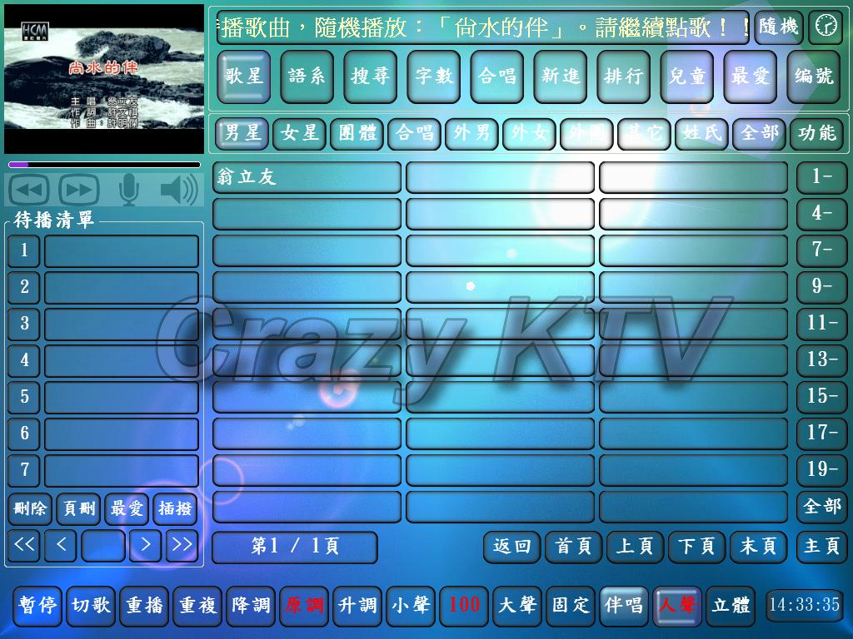

選擇歌星(例:翁立友) 後顯示:
圖:S2-05
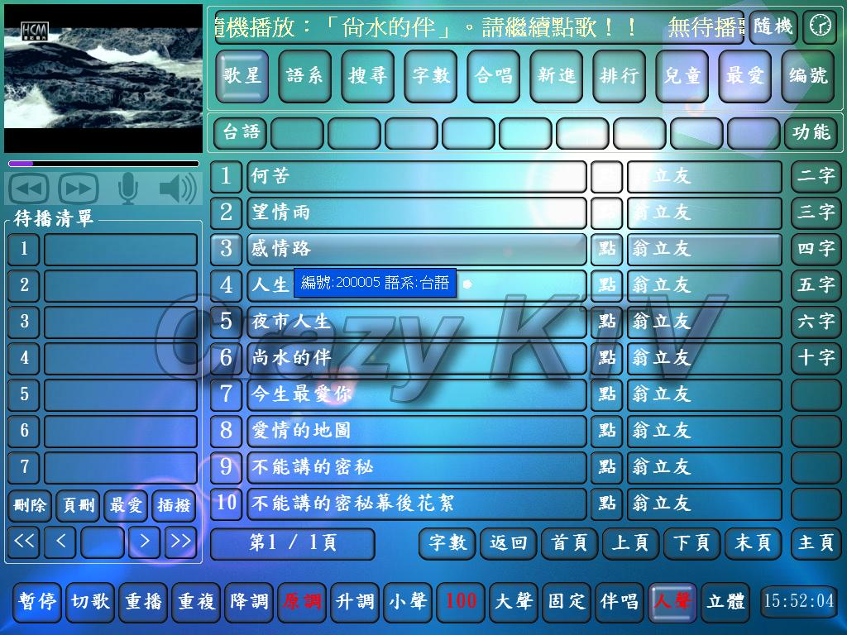

- 於1處按點即可選曲,再按一次即插播.
註:游標移動至該歌曲時,系統會自動顯示該歌曲之編號.
B.2:[搜尋]:按搜尋鍵找歌,顯示如圖:S2-06

圖:S2-06
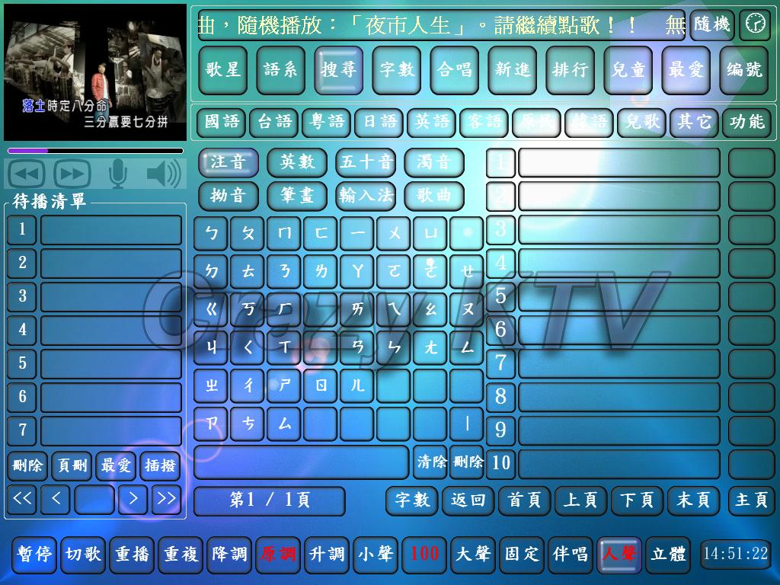

a:於1處用拼音法找歌曲(歌星中文或日文每字之拼音).
例:望情雨(望:ㄨㄤˋ 情:ㄑㄧㄥˊ 雨:ㄩˇ) 只需輸入ㄨㄑㄩ即可顯示於3 可利用4的功能頁次切換.
註:要找歌星時請按2切換.

2.3待播清單使用說明:
圖:S2-07

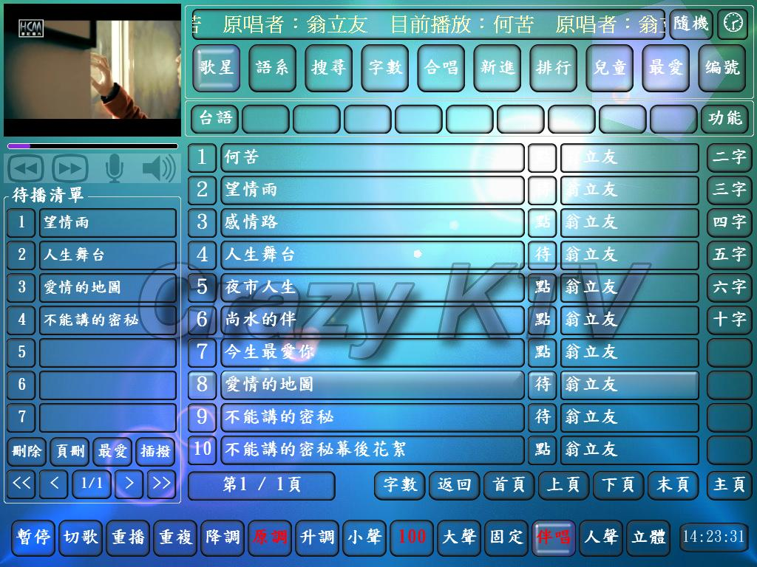
a.使用方法中只介紹其中一個功能操作方式，其它三個操作方法(刪除、頁刪、最愛)如插撥的方式:
1.首先將滑鼠移至插撥，按左鍵，變成已選擇的功能(步驟1)。
2.這時就可以將滑鼠移至你想插撥的歌曲。按左鍵(步驟2)就插撥成功了。
3.只要是插撥的歌曲呈現為不同的顏色。
4.再按一次插撥解除功能.
註:按右鍵顯示待播清單功能表.
第三章 CRAZYKTV 加歌操作說明:
3.1 GodLiu SongMng.exe 操作說明:
功能:本程式負責KTV主程式所需歌曲之資料庫管,新增、修改、刪除、查詢、列印點歌簿、匯入各KTV軟體所建資歌曲資料庫….;
功能頁籤:主畫面、加歌畫面、加歌設定、報表、維護、統計、播放設定、歌庫轉換、發帖區.(如圖S3-01標示)
圖:S3-01
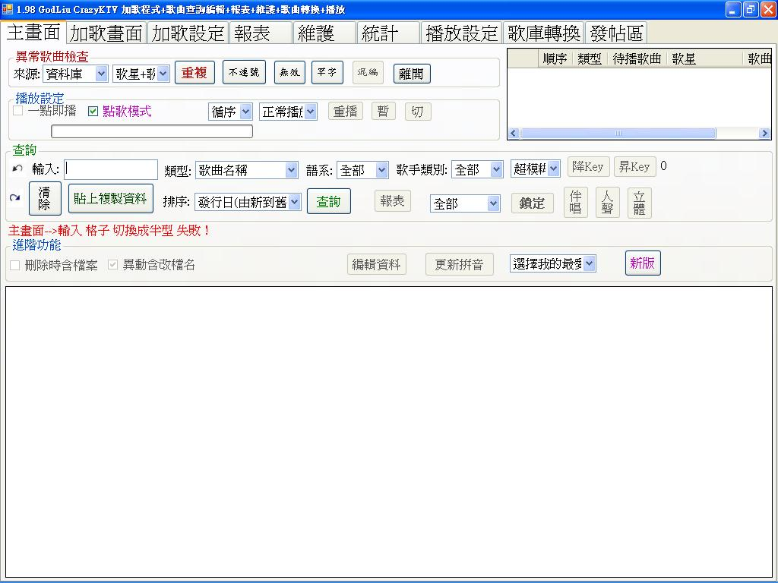

主畫面:
功能:
- 異常歌曲檢查:可檢查歌庫中歌曲異常(重複、編號不連續、無效、罕字、混編
- 播放設定:可設定歌曲之播放模式(本功能配合查詢功能使用)
- 一點即播
- 點歌模式:預設V, 使用近階功能時,關閉本選項.
- 播放時循序或隨機.
- 正常播放或自動切歌.
- 重播、暫停、切歌.
- 查詢:可依查詢區選擇各欄位,找詢歌庫中歌曲,輸入欄只要輸入部份資料按查詢即可.
查詢後歌曲顯示於畫面下.
- 進階功能.可針對查詢後之歌曲點選作修改或刪除.
PS:1.修改或刪除作業:播放設定區之點選模式要關閉.
2.異動含改名時:按編輯資料始能作業
3.全選時請按 位置.
4.修改資料後記得按更新拼音,以便系統重整索引值.
5.新版可自動上網更新本程式.

第四章CRAZYKTV主程式佈景圖案變更.
4.執行CrazyKTVEX.exe
圖:S4_00
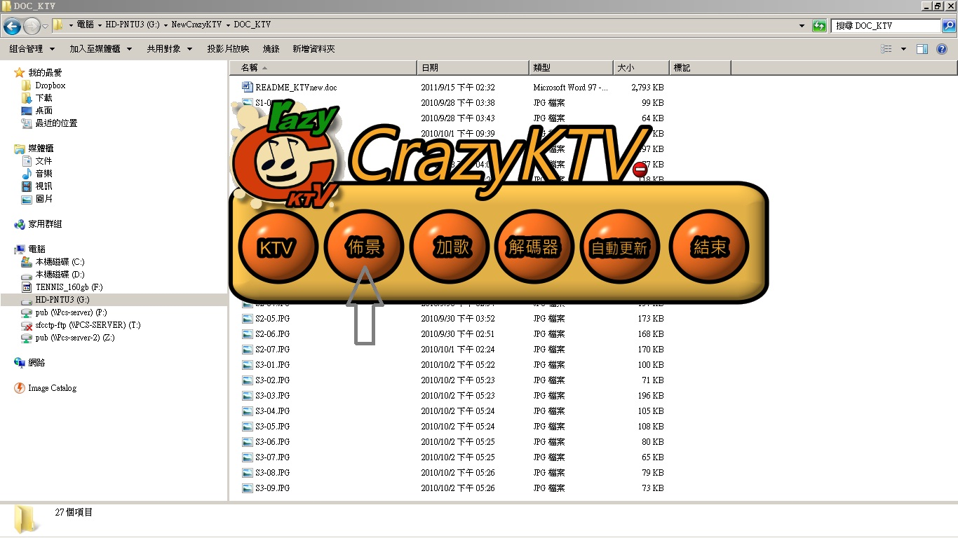

4.1 於圖S4_00中按佈景鍵
圖:S4_01
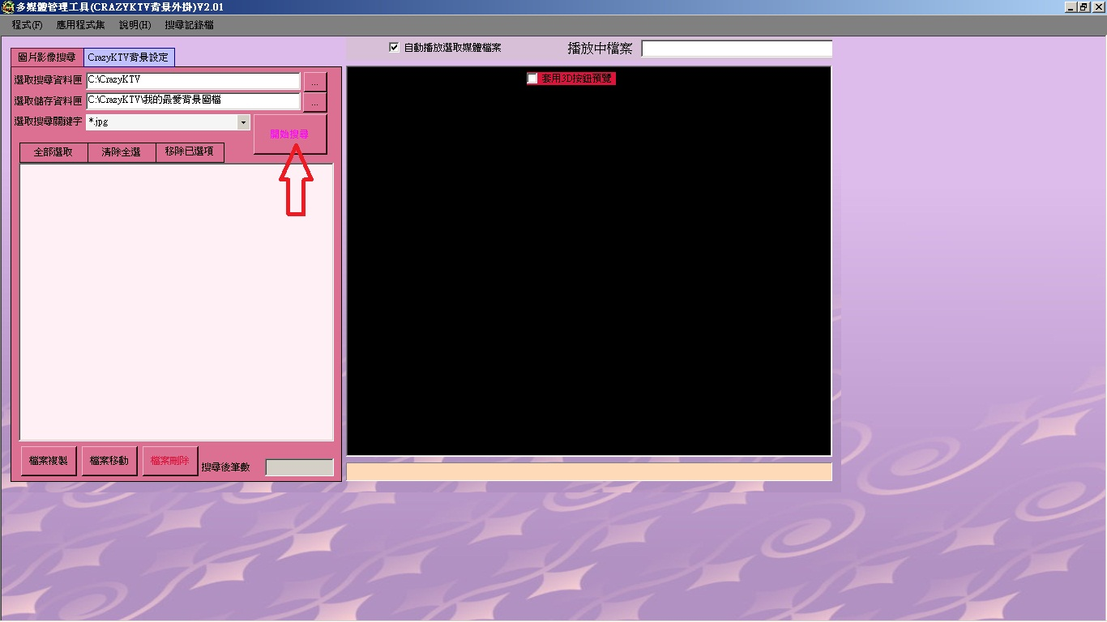

4.2於圖S4_01選擇
4.2選擇 圖片映像搜尋 頁簽
4.3 按開始搜尋鍵(搜尋圖片)。

4.4選擇佈景檔案,如圖4.4
圖:S4_02
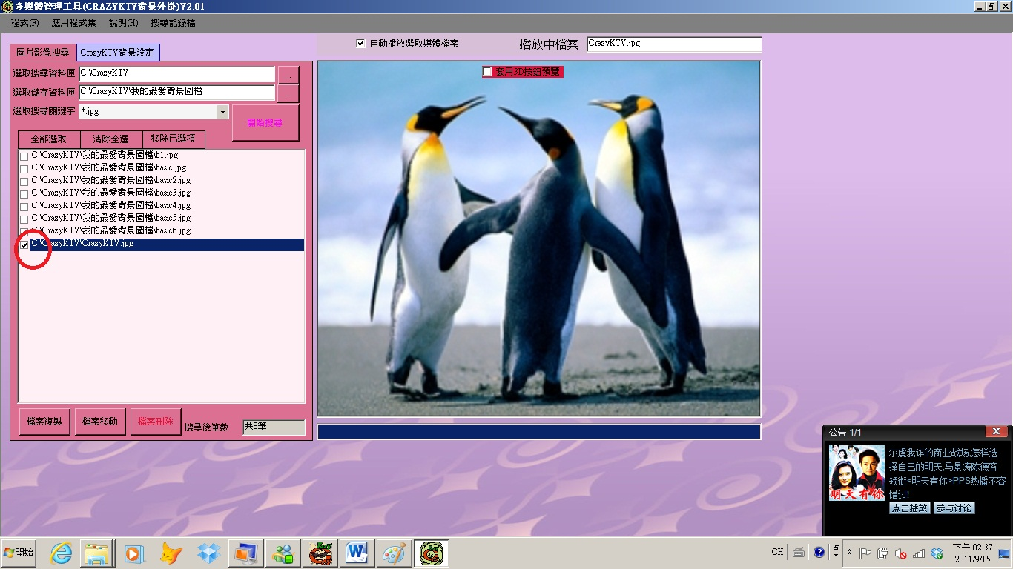

4.5 選擇 CrazyKTV背景設定 頁簽,如圖S4_03
圖:S4_03
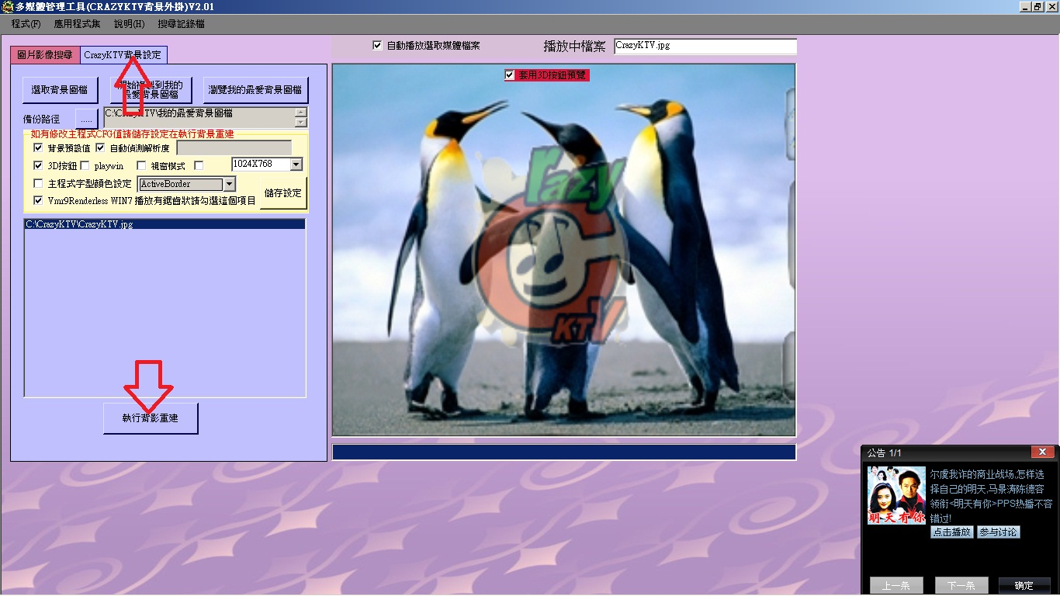

4.6 依畫免選擇V後按執行背影重建
4.7 關閉視窗,結束作業.

第五章:CrazyKTV播放程式執行
5執行CrazyKTVEX.exe
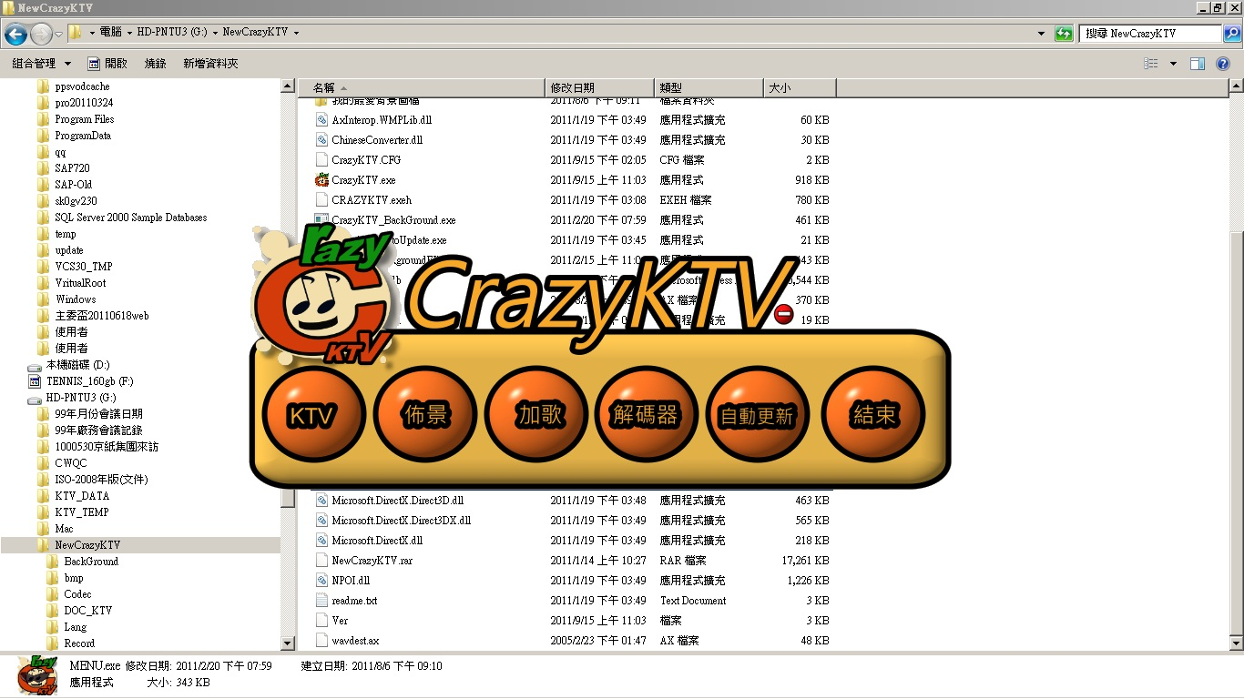

5.1按 KTV鍵

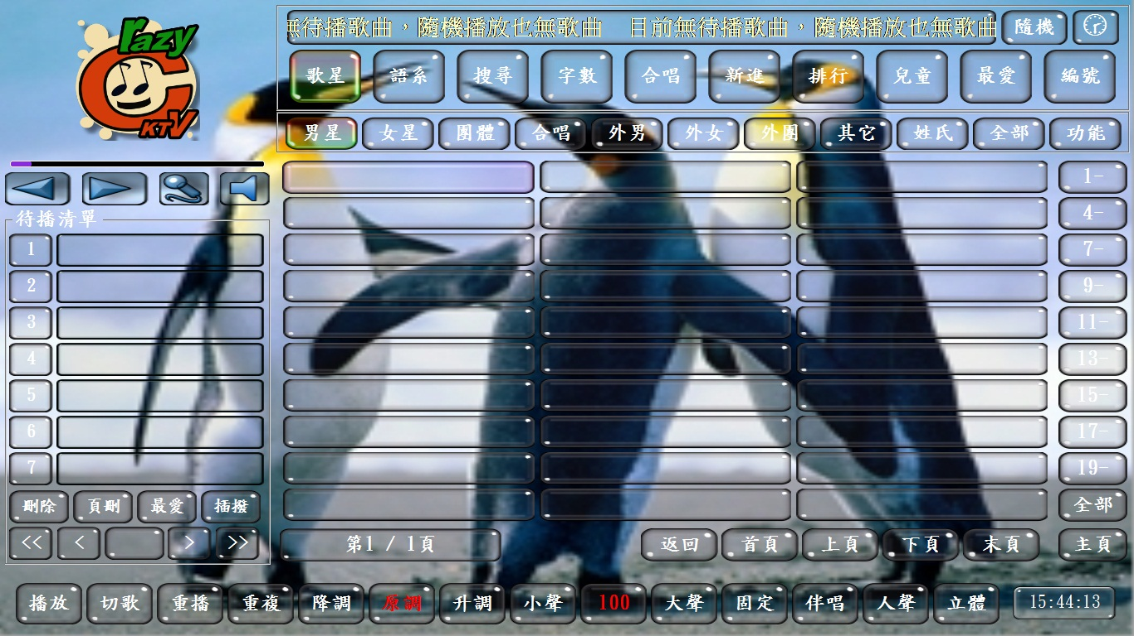

依畫面按鍵功能操作

基本操作說明(1)◎☆★§§◆◆▼

1.點播台的小螢幕視窗,click 2次放大視窗,於大視窗click 2次回復。

2.點播台的跑馬燈，也就是在這裡會顯示播放資訊。

3.待播歌曲可以隨機播放。和無歌曲隨機播放是不同的。

4.主選單。

5.次選單。隨著主選單的選項去改變內次選單選項。

6.功能鍵。裡面有一些其它的功能可以選擇。

7.倒退鍵。

8.目前歌曲的播放進度。

9.快進鍵。

10.靜音/開啟聲音鍵。

11.開啟/關閉 麥克風。

12.待播清單。等待播放的歌曲都會在這裡。有插播的歌曲底色會變。

13.刪除待播的歌曲。

14.刪除目前待播歌曲的一頁資料。

15.將待播清單的歌曲加入最愛。

16.將待點清單的歌曲插撥。

17.待播清單的第一頁。

18.待播清單的上一頁。

19.待播清單的目前頁數/總共頁數。

20.待播清單的下一頁。

21.待播清單的最後一頁。

22.選單資訊區。例如歌曲資訊、歌星資訊、首頁等。

23.目前頁數/總共頁數。

24.資訊的排序方式。這個依不同資訊適時的可以選擇。

25.返回上一頁。

26.資訊區的第一頁。

27.資訊區的上一頁。

28.資訊區的下一頁。

29.資訊區的最後一頁。

30.回到進入的首頁。

31.副選單。這個也會隨著不同的主選單選項而更改。

32.歌曲暫停播放。

33.切掉目前播放歌曲。

34.目前播放歌曲直接重頭播放。

35.這個重播是等到歌曲結束後才會重頭開始播放。

36.升調鍵。

37.顯示/原調鍵。

38.降調鍵。

39.聲音減小鍵。

40.顯示目前音量/靜音鍵。

41.聲音增加鍵。

42.固定下次播放的音量、音軌。

43.伴唱/(顯示多音軌的音軌位置)。

44.人聲/多音軌的上一個音軌。

45.立體/多音軌的下一個音軌。

